Electro-mecanizado norte

SMRV2 A

PLAN DE EMPRESS

Diego Extremiana

Índice

1. IDEA DE NEGOCIO 3

• Nombre comercial 3

• Descripción del producto o servicio 3

• Utilidad 3

• Logotipo 3

• Ubicación exacta 4

• Presentación del emprendedor 4

✓ Nombre y apellidos 4

✓ Fecha de nacimiento 5

✓ Domicilio 5

✓ Titulación 5

• Ámbito de actuación 5

• Socios 5

2. Estudio de mercado 6

• Proveedores 6

✓ Wurth 6

✓ Saltoki 6

• Clientes 6

• Competencia 6

• Analisis DAFO 7

3. ELECCIÓN DE LA FORMA JURÍDICA 7

• Empresario individual 7

• Responsabilidad 7

• Fiscalidad 8

• Características diferenciadoras de nuestro producto o servicio 8

4. PLAN DE PRODUCCIÓN 8

• Descripción del proceso de fabricación o de prestación del servicio 8

• Costes fijos y variables 9

• Previsión de ventas 9

5. PLAN DE MARKETING 10

• Producto o servicio a ofrecer 10

• Publicidad, promoción y relaciones públicas 10

• Precio de venta 10

• Margen de beneficio 10

• Distribución: comercialización y distribución del producto o servicio 10

6. PLAN DE RECURSOS HUMANOS 11

• Descripción del número de socios 11

• Organigrama de la empresa 11

• Trabajadores 11

7. PLAN ECONÓMICO 11

• Gasto de 1 año: 11

✓ Gastos de constitución de la empresa 11

✓ Local comercial 12

✓ Mobiliario 12

✓ Materias primas 13

✓ Maquinaria 13

✓ Herramientas 14

✓ Vehículos 15

✓ Equipos y aplicaciones informáticas 16

✓ Suministros varios (agua, electricidad, teléfono, internet…) 17

✓ Existencias iniciales 17

✓ Otros gastos 17

8. Plan financiero 17

• Subvenciones (organismo, importe, previsión de cobro) 17

• Préstamos bancarios 17

• Leasing / Renting 17

• Previsión de tesorería (entradas y salidas de dinero – un año) 17

9. Cuenta de resultados (Ingresos – Gastos) 18

• PUESTA EN MARCHA 18

# IDEA DE NEGOCIO

## Nombre comercial

Electro-mecanizado norte

## Descripción del producto o servicio

En la idea que se persigue en este negocio es la constitución y puesta en marcha de una pequeña empresa la cual va a dar un servicio de reparación y montaje integral a todo tipo de instalaciones eléctricas y maquinaria eléctrica tanto de grandes como de pequeñas dimensiones.

## Utilidad

La principal utilidad de esta empresa es que puede dar un servicio de montaje y reparación de maquinaria industrial.

## Logotipo



## Ubicación exacta

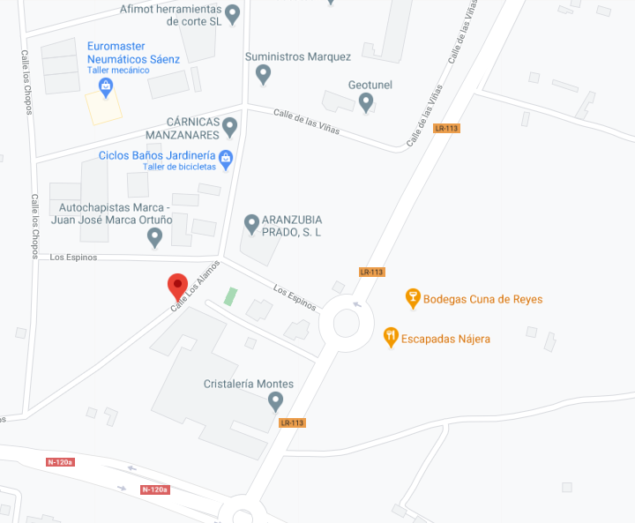

Polígono La Pedregosa / Los Álamos 12, 26300 Nájera

**Referencia: 11866**

**Zona: Nájera**

**Habitaciones: 0**

**Superficie: 375m2**

**Precio de Venta: 95.000 €**

**Precio de Alquiler: 600 €/mes**

## Presentación del emprendedor

### Nombre y apellidos

Diego Extremiana Palacin

### Fecha de nacimiento

27/05/1998

### Domicilio

San Fernando 56/Portal 2/4ºD, Nájera, La Rioja

### Titulación

* Riesgo eléctrico.
* Primero auxilios.
* Graduado de la E.S.O.
* Manipulador de alimentos.
* Monitor de ocio y tiempo libre.
* Socorrista en instalaciones acuáticas (SIA).
* Uso y Manejo en Desfibrilación Externo Automatizada (DEA).
* Monitor de Actividades Acuáticas (MAA).
* Técnico en Salvamento Acuático Nivel 3.
* Desarrollo de Apps Móviles de Google Actívate.

## Ámbito de actuación

El ámbito de actuación de esta empresa va a ser a nivel nacional

## Socios

No tiene socios

# Estudio de mercado

## Proveedores

Principales proveedores de materiales para la empresa serán grandes almacenes de distribución de materiales eléctricos, neumáticos, hidráulicos y de obra:

### Wurth

Se encuentra en: Polígono Industrial la Portalada

Dirección: Calle Cordonera, 9, 26006 Logroño, La Rioja

### Saltoki

Se encuentra en: Polígono Industrial la Portalada

Dirección: Polígono Industrial la Portalada, Calle Cordonera, 1, 26006 Logroño, La Rioja

## Clientes

Esta empresa va dirigida principalmente a clientes que tienen una gran maquinaria industrial como la necesidad de montar una .

## Competencia

En este sector a nivel local las competencias mas fuertes se encuentran situadas en las proximidades de la ubicación de mi empresa, estas ofrecen un servicio más doméstico

Electricidad Rojo

Electricidad García

Electricidad López

## Analisis DAFO

|  |  |
| --- | --- |
| **Debilidades:**  Escaso personal al inicio de la vida laboral de la empresa | **Amenazas:**  Fuerte competencia a nivel nacional que se esta generando en el sector eléctrico |
| **Fortalezas**:  Amplios conocimientos en diferentes tipos de maquinaria eléctrica | **Oportunidades:**  Gran necesidad cada vez de instalar maquinaria mas compleja para el proceso de elaboración de distintos bienes |

# ELECCIÓN DE LA FORMA JURÍDICA

## Empresario individual

Persona física: empresario individual

por ser la más sencilla y no requerir un capital mínimo.

## **Responsabilidad**

responsabilidad ilimitada, respondo con mis bienes personales, presentes y futuros de la marcha de la empresa, por tanto, mi patrimonio personal y el de la empresa.

## Fiscalidad

Cuota de Autónomo.

Impuesto sobre la Renta de las Personas Físicas (IRPF).

IVA o Impuesto sobre el Valor Añadido.

## Características diferenciadoras de nuestro producto o servicio

Principalmente esta empresa se caracteriza por dar servicio en gran parte a ámbito industrial y la amplia disponibilidad de esta.

# PLAN DE PRODUCCIÓN

## Descripción del proceso de fabricación o de prestación del servicio

La prestación del servicio será la siguiente en la cual el cliente reclamará nuestro servicio debido a la avería de su maquinaria o la necesidad de realizar una nueva instalación, en la cual se procederá a ir a la ubicación del cliente y evaluar el problema o necesidad de este.

Una vez evaluado el problema o necesidad se procederá a mostrarle al cliente una cifra orientativa en el presupuesto de gastos, con la aceptación del cliente se procederá a solventar la avería o construcción de la instalación.

## Costes fijos y variables

**Costes fijos**:

Impuesto inmobiliario

Servicios públicos (luz, gas, agua).

Alquiler de los inmuebles (almacén).

Seguros.

Materiales de oficina

Material de mantenimiento de maquinaria de la empresa

Mano de obra indirecta

Gastos de administración

Transporte

Tributos (licencias, tasas municipales)

**Costes variables**:

Materia prima directa

Materiales generales

Envases y embalajes

Impuestos específicos

Combustible y recursos energéticos.

Costos de distribución.

Proveedores externos.

## Previsión de ventas

La previsión de ventas será total ofreciendo un servicio que pocas de las empresas colindantes ofrecen

# PLAN DE MARKETING

## Producto o servicio a ofrecer

Con el plan de marketing en esta empresa lo que se pretende es dar a conocer los servicios que puede ofrecer esta empresa al máximo posible.

## Publicidad, promoción y relaciones públicas

La promoción de este servicio se realizará mediante el boca a boca, en distintos perfiles de redes sociales y en anuncios en el periódico regional.

## Precio de venta

El precio de venta ira condicionado a el tipo de instalación se cobrara 40€ la hora

## Margen de beneficio

En esta empresa el beneficio será la resta de los ingresos por el préstamo bancario y gastos en movilidad y sueldos

## Distribución: comercialización y distribución del producto o servicio

La gran mayoría del servicio se realizará a domicilio, atendiendo pequeñas reparaciones de maquinaria que por su construcción se pueden realizar en la nave de la empresa

# PLAN DE RECURSOS HUMANOS

## Descripción del número de socios

La empresa está formada por un director (jefe) que seré yo, Diego Extremiana Palacín y 3 trabajadores los cuales trabajaran según necesidad.

## Cuántos tipos de organigrama existen? | MÁSMÓVIL EmpresasOrganigrama de la empresa

## Trabajadores

La empresa la compondrán en principio de 3 trabajadores los cuales serán oficiales de primera con experiencia en el sector eléctrico y mecánico con diferente manejo en diferentes tipos de herramientas estarán contratados por obra y servicio.

# PLAN ECONÓMICO

## Gasto de 1 año:

### Gastos de constitución de la empresa

Gastos de gestoría: 250€.

Cuota de autónomos mensual: 283€.

### Local comercial

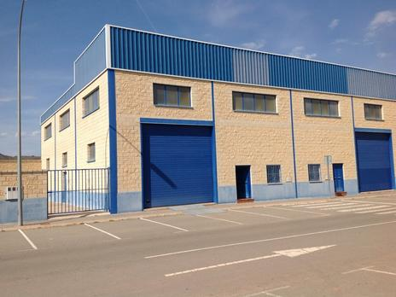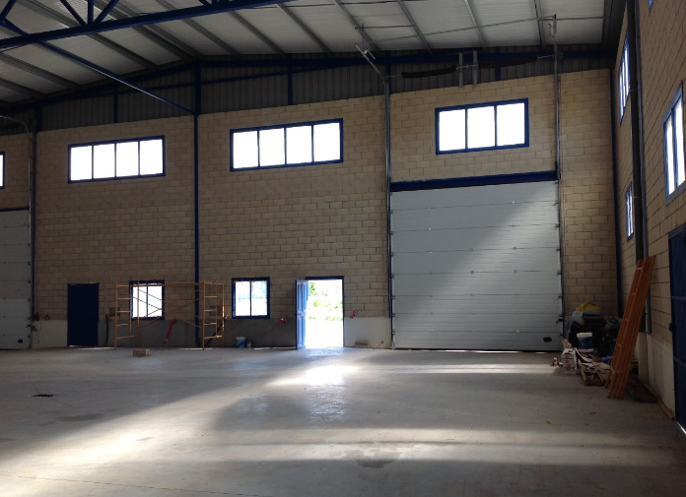

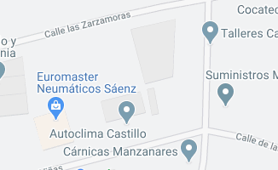**Referencia: 11866**

**Zona: Nájera**

**Habitaciones: 0**

**Superficie: 375m2**

**Precio de Venta: 95.000 €**

**Precio de Alquiler: 600 €/mes**

### Mobiliario

ESCRITORIO + ESTANTERIA INDUSTRIAL **500€**

### Materias primas

Las materias primas irán en función de la necesidad del cliente (recambios, piezas de maquinaria elementos neumáticos hidráulicos eléctricos…)

### Maquinaria

POLIPASTO 2.000KG SEGUNDA MANO

**900€**

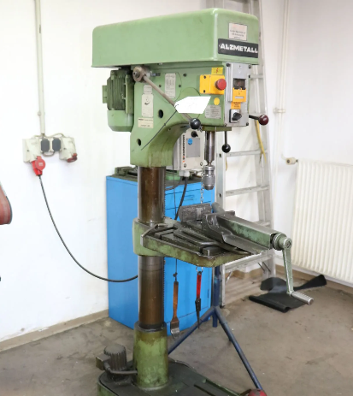

TALADRADORA DE COLUMNA SEGUNDA MANO

**950€**

### Herramientas

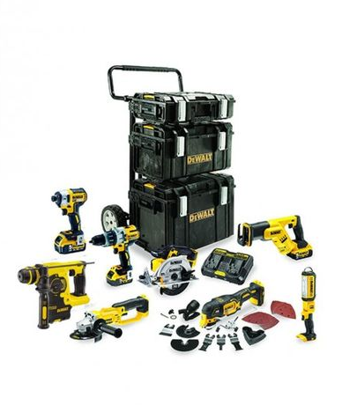

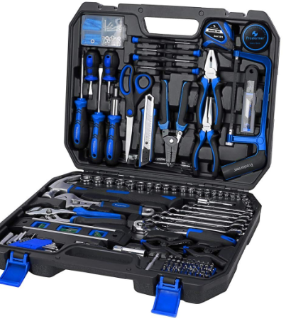

EQUIPO DE HERRAMIENTA DWALT+EQUIPO DE MANO **2.200€**

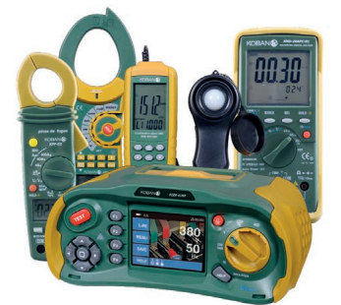

EPI, S+EQUIPO DE MEDIDA **2.700€**

### Vehículos

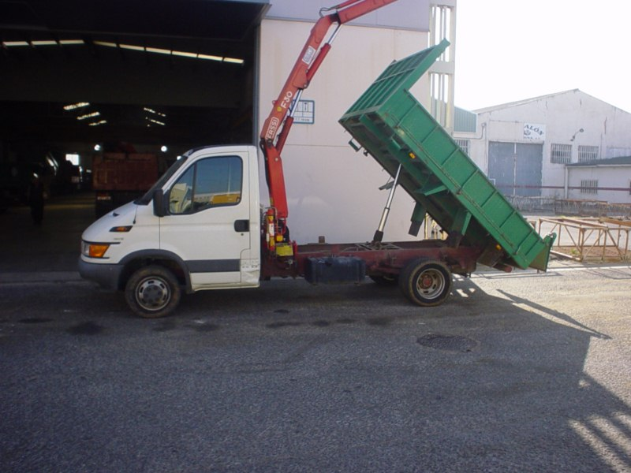

Marca / Modelo: IVECO

PMA: 3500KG

Potencia: 110 CV

Km: 204.000 KM

Marca / Modelo (grúa): HIAB 00435345

Extensión: 2 PROLONGAS

HIDRAULICAS + UNA MANUAL

**13.000€**

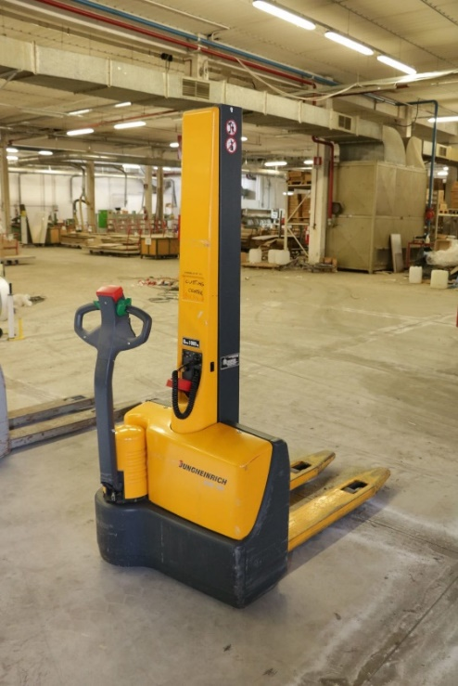

JUNGHEINRICH

EMC 110 Electric

Pallet Truck SEGUNDA MANO

**1.700€**

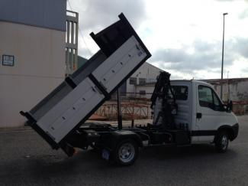Marca / Modelo: IVECO

PMA: 3500KG

Potencia: 120 CV

Km: 108.000 KM

Marca / Modelo (grúa): HIAB 008T 2

Extensión: 2 PROLONGAS HIDRAULICAS + 1 MANUAL

**16.300€**

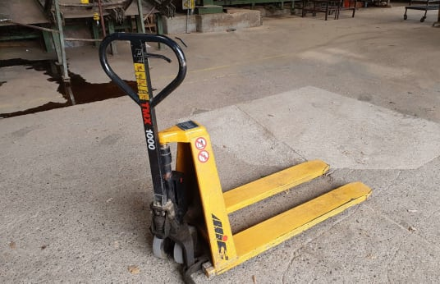

TRANSPALETA MIC 1T SEGUNDA MANO **50€**

### Equipos y aplicaciones informáticas

Ordenador portátil

**240€**

### Suministros varios (agua, electricidad, teléfono, internet…)

Instalaciones de agua, electricidad e internet ya las proporciona la nave que se va a alquilar.

### Existencias iniciales

No hay existencias iniciales.

### Otros gastos

Según necesidad de herramienta para el trabajo adecuado.

# Plan financiero

## Subvenciones (organismo, importe, previsión de cobro)

Esta empresa no dispondrá de este tipo de ayudas

## Préstamos bancarios

Préstamo de 30.000€ contando con 80.000€ de aval de mi propia casa

## Leasing / Renting

Esta empresa no dispondrá de este tipo de alquiler

## Previsión de tesorería (entradas y salidas de dinero – un año)

La previsión de gatos de entradas de dinero será de unos 4.000€ cada mes de entrada y unos 2.000€ de salida de dinero en gastos en sueldos y seguridad social.

# Cuenta de resultados (Ingresos – Gastos)

## PUESTA EN MARCHA

* Registro mercantil: certificación negativa del nombre ([www.rmc.es](http://www.rmc.es))
* Depósito del capital mínimo exigido en una entidad financiera
* Elaboración de estatutos
* Escritura de constitución de la sociedad, ante notario
* Hacienda:
  + Solicitud del CIF provisional (modelo 036)
  + Pago del ITP Y AJD (modelo 600). Coste 1% del capital
  + Inscripción en el Registro Mercantil de la Provincia
  + Obtención del CIF definitivo y alta censal en Hacienda (modelo 036) o simplemente alta censal en caso de ser autónomo (modelo 036 o 037)
  + Alta en el IAE
  + Tesorería General de la SS ([www.seg-social.es](http://www.seg-social.es)):
    - Inscripción de la empresa en la SS (modelo TA6)
    - En caso de ser autónomo, modelo TA 0521/A, para solicitar el alta en el Régimen Especial de Autónomos
    - Alta de los trabajadores (modelo TA2)
* Inscripción de los contratos en el Servicio Público de Empleo
* Evaluación de riesgos laborales
* Comunicación de la apertura en el centro de trabajo
* Legalización del Libro de Visitas (Inspección Provincial de Trabajo)

Existe la posibilidad de solicitar el Libro de Visitas Electrónico

* Ayuntamiento:
* Licencia de obras
* Licencia de apertura

